МБДОУ Кашарский д/с №2 «Сказка»

**ФОТООТЧЕТ**

**Летнее развлечение**

**«В гостях у насекомых»**

Воспитатель:Алехина Е.С.

Июль 2023г.

Лето-пора цветения душистых трав и цветов, время знакомства и рассматривания насекомых,период игр на свежем воздухе. В нашем детском саду прошло развлечение (эстафеты) для детей «В гостях у насекомых». Ребята отгадывали загадки, играли, в стихотворной форме повторили правила поведения в природе.

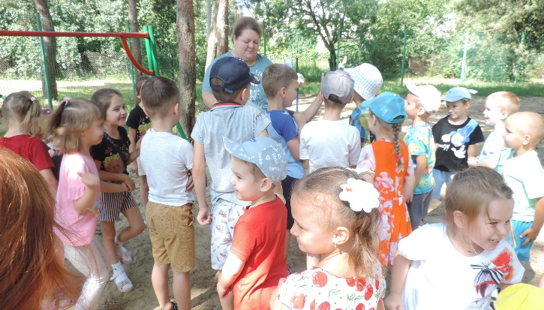 Загадки для ребят.

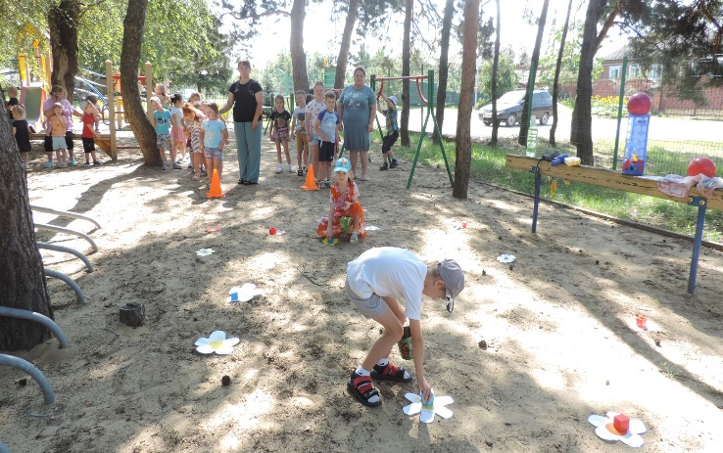 Эстафета «Пчелки».

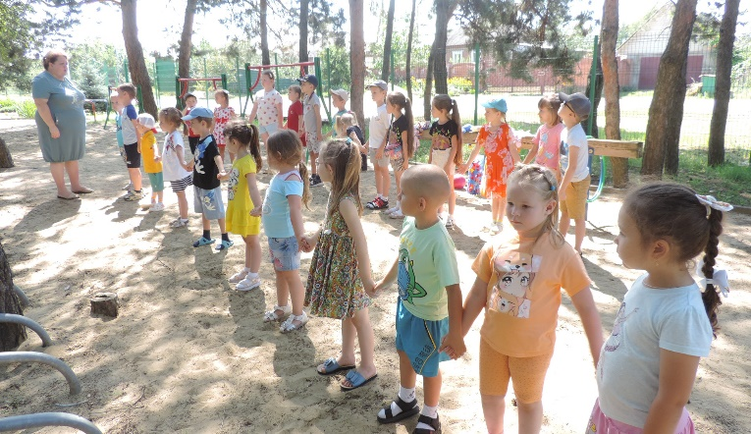 Повторение правил защиты насекомых.

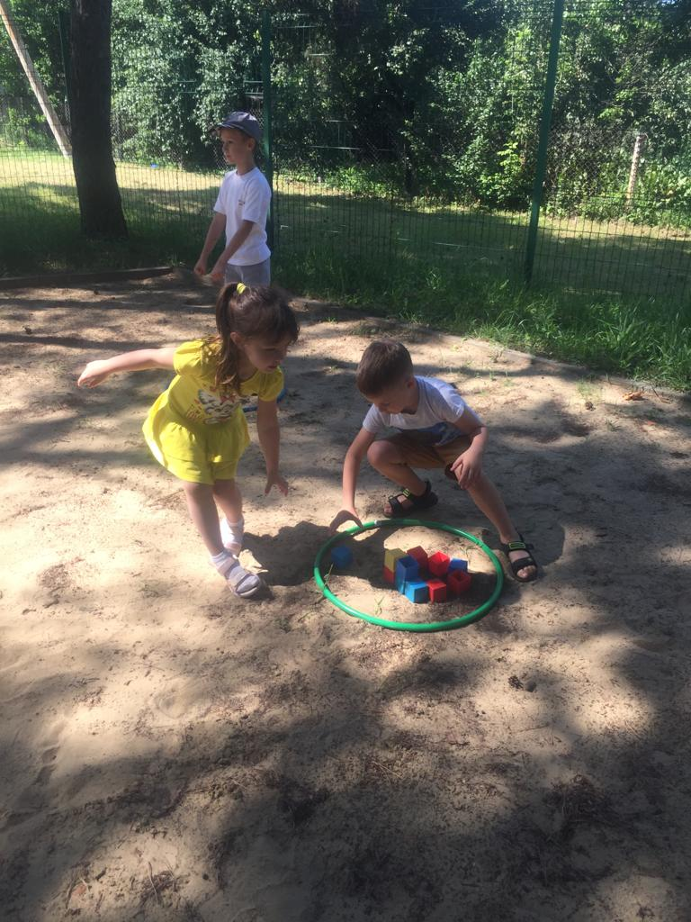Строили дом для муравьев.

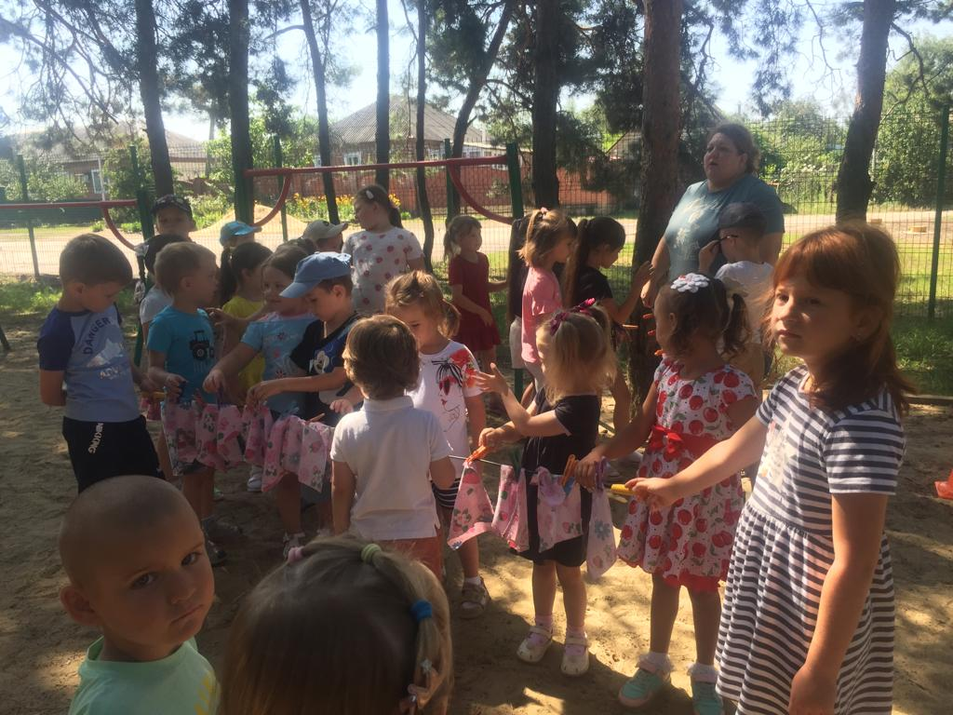Плели юбочку для Паучихи.

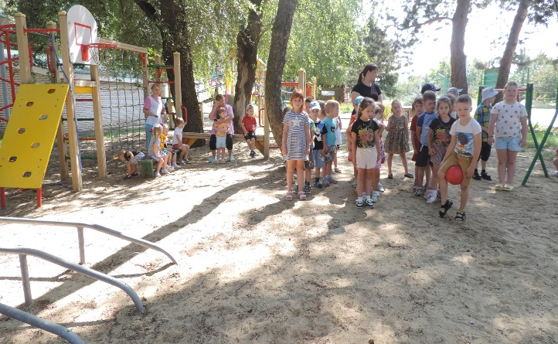Вспомнили, как прыгают кузнечики.

Весело и с пользой провели время на свежем воздухе.

